ГБОУ СО «Асбестовская школа-интернат»

Занятие по кружку «Умелые руки»

Тема: «Кораблики на бутылках»

педагог Мартьянова Светлана Александровна

г. Асбест

Область: Эксперименты с окружающей средой. Возраст: от 7-и лет совместно с родителями.

Требуемое время: 30-40мин на каждую модель корабля.

Введение
Большинство детей знают, что такое парусные шлюпки, и что они движутся за счет ветра. При порывах ветра можно видеть, как парусник раскачивается из стороны в сторону. Матросы называют это явление “креном” лодки. При очень сильном ветре борт парусника может резко наклонится в бок и судно не только зачерпнет воду бортом, но и паруса перевесят кораблик, и он опрокинется.
Чтобы этого избежать, лодка оснащена «килем», тяжелым балластом который расположен на нижней стороне корабля. Это не дает лодке переворачиваться и гарантирует, что лодка всегда остается в вертикальном положении.
Давайте попробуем в игровой форме проверить данный факт. Используем в качестве кораблика пустую пластмассовую бутылку. Если мы опустим бутылку в воду, она немедленно примет горизонтальное положение, т.е. ляжет на бок, и так будет плавать в воде.
Однако, если мы наполним бутылку камешками до половины, она погрузится глубоко в воду, но останется в вертикальном положении. Если мы добавим больше камешков, бутылка опустится еще глубже, но останется в вертикальном положении.
Таким образом, наши камешки выступают в роли своеобразного киля. Давайте используем нашу фантазию, пустые пластиковые бутылки и смастерим “суда на бутылках”, которые иллюстрируют этот принцип, а также подходят для игры.
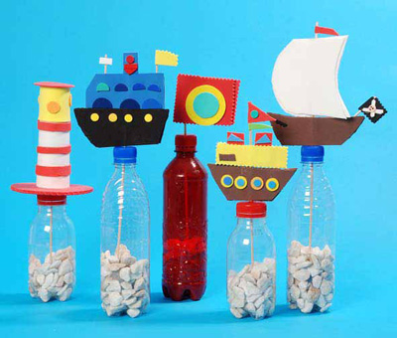
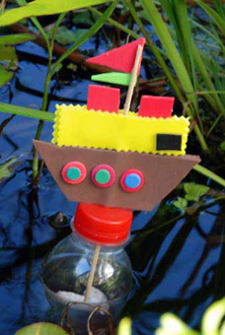

Цель:
- Показать ребенку, что процесс исследования и экспериментирования может приносить удовольствие.
- На практике исследуем явление плавучести на примере пластмассовой бутылки.
- Устанавливаем причинно-следственные связи в игровой форме.
- Развиваем тематические идеи конструирования простых вещей из подручных материалов.
- Развиваем мелкую моторику у детей.

Материалы, которые нам понадобятся:
Небольшие пустые пластиковые бутылки, объемом от 0,2 до 0,5 л; цветной картон; деревянные палочки - шпажки, длиной 30 см; любые камешки (галька); ножницы; шило; губка; прищепки; клей UHU Contact Kraft.

Инструкция
Вырежьте корпус вашего кораблика в двух экземплярах из любого цвета картона: сначала вырежьте одну форму, поместите первую вырезанную форму на второй лист, обведите карандашом, и вырезайте вдоль краев первой формы.
Склейте обе половинки корпуса вашего кораблика с помощью клея UHU, одновременно с этим поместите палочку по центру корабля, она будет выполнять роль мачты. Палочка должна выступать приблизительно на 20 см под днищем кораблика. Зафиксируйте прищепками корпус, пока клей не высохнет.
Прикрепите верхнюю часть судна и паруса таким же образом. Используя дырокол, нарежьте из полосок пенорезины кружки, они будут выполнять роль иллюминаторов. Украсьте судно ленточками и флагами.
Кроме корабликов вы можете также сделать маяки (паралон наклеивается вокруг картонной трубки).
Наполните бутылки гравием (поместите их в воду, чтобы определить уровень осадки).
При помощи шила (с помощью родителей) проделайте отверстие в пробке.
Установите кораблик в бутылку с камешками.
Кораблики к плаванию готовы. Можно играть.

